Ұйымдастырылған оқу қызметінің технологиялық картасы.

Білім беру саласы:Таным.Құрастыру.
Бөлімі:Жаратылыстану.
Тақырыбы : Жыл мезгілдері: қыс,көктем мезгілдерін салыстыру.
Мақсаты:Қыс және көктем мезгілінің белгілері туралы білімдерін кеңейту.
Білімділік: Балалардың жыл мезгілдері туралы ұғымдарын жетілдіру, әр мезгілінде ерекшеліктерін салыстырып,айтып беруге жаттықтыру.
Дамытушылық:Есте сақтауды,қиялды,логикалық ойлау қабілеттерін,ойын арқылы сөйлеу дағдысын дамыту.
Тәрбиелік :Жыл мезгілдерін салыстыру барысында табиғатты сүюге, қорғауға тәрбиелеу.
Сөздік жұмыс: қыс айлары мен көктем айларын атау.
Қостілдік компанент:желтоқсан-декабрь,қаңтар-январь,ақпан-февраль,наурыз-март,сәуір-апрель,мамыр-май.
Көрнекі құралдар: жыл мезгілдерінің сиқырлы шеңбері, презентацияға арналған интерактивтік тақта, сергіту сәтінің бейнебаяны,А3 форматындағы құстардың суреті, құрастыруға арналған карточкалар.
Әдіс- тәсілдер:Сұрақ-жауап,әңгімелесу, ой қозғау, сурет бойынша әңгімелеу, топтастыру. ойын ойнату,сергіту сәтін жасату.
Алдын-ала жүргізілген жұмыстар: Мезгілдердің өзіндік ерекшеліктері туралы балалармен әңгімелесу.Қыстағы жапырақсыз қайың ағашы,қар кесегі суреттері. Жыл мезгілі туралы кітаптар қарау. Көрнекіліктер қарастыру

Қызмет кезеңдері | Тәрбиешінің іс-әрекеті | Балалардың іс-әрекеті
Мотивациялық  қозғаушылық | -Балалар шеңбер бойына тұрып бүгінгі күнімізге сәттілік тілейік.  (Слайд:Тақтада күннің суреті пайда болады.)  Тәрбиеші: Балалар, күн суық болса да, біздің жүрегіміз жылы. Жылуымызды жан - жағымызға беріп, жылулық шеңберін құрайық.  Балалар күн суық болғанда тоңамыз, ал енді бүгінгі күн ерекше жылы, өйткені біздің топта қонақтар көп, олар өздерінің жылулықтарын ала келіпті, олай болса апайлардың жылулықтарын қабылдап,  көңілденейік.Көңілді балалардың қолынан барлығы келеді. | Қызығушылық танытады.  Балалар тәрбиешімен  бірге қайталап айтады.  Балалар қолдарын үрлеп, суықтың кейпін салады7
Ұйымдастырушы  лық -ізденістік | Балалар, бүгін біз сендермен жыл мезгілдеріне серуендейміз. Менде сиқырлы шеңбер бар,оның ұзын-қысқа таяқшасы бар.  -Қанекей айтайықшы:  Таяқша,таяқша кәне-кәне бұрылшы, бізді керек жерге жеткізші.  -Балалар, таяқша қай жыл мезгіліне келіп тоқтады?  -Қыс мезгілі екенін қайдан білдіңдер?  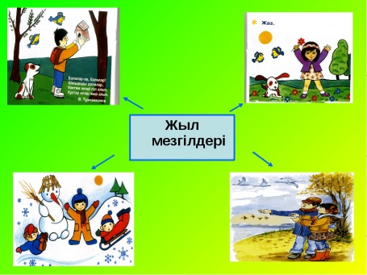  Ендеше «Кім көбірек қыстың белгілерін атайды» деген ойын ойнайық.  Балалар өздерің айтқандай қыста боран соғады , қатты жел тұрады.  Боранның дыбысы қалай шығушы  еді?(Слайд:Тақтада қысқы орманның суреті шығып желдің гуілі естіледі.)-Иә,уілдейді.  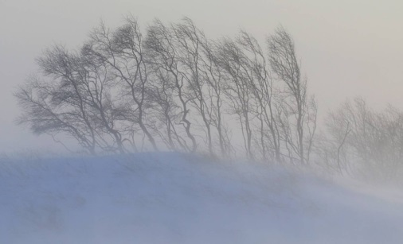  -Естігенде өздеріңді қалай сезіндіңдер?  - Балалар аязды күні қарды басып жүрсең қандай дыбыс шығады?  (Слайд:Қысқы орманның суреті шығып, қардың дыбысы шығады.)  Балалар біздің уілдегенімізді естіп,қыс перісі Ұлпа келді,ол сендермен ойнағысы келіп отыр.  (Слайд:Ұлпаның суреті пайда болады.)  Ұлпа: Балалар сәлеметсіңдер ме!  Менің есімім ұлпа, сендермен танысқаныма өте қуаныштымын.  Мен сендерге бірнеше сұрақтар ала келдім сендер қыс мезгілінің айларын білесіңдер ме?  Осы айлардың ішінде жаңа –жыл мерекесін қай айда тойладыңдар?  Қыстың соңғы айы қай ай?  Өте жақсы, жарайсыңдар балалар!  Қостілдік компанент:желтоқсан-декабрь,қаңтар-январь,ақпан-февраль.  Ал енді барлықтарыңды сергіту сәтіне шақырамын.  (Сергіту сәтінің музыкасы ойнайды.)  Сергіту сәті:  Тауға шықсаң –қалың қар,  Сайға түссең- қалың қар,  Жерді бассаң- қалың қар.  Байқаңдар, қар астында,  Ұйықтап жатқан аю бар.  Балалар оқу қызметімізді ойынмен , жалғастырайық «қар» деген сөзге қатысты сөздерді айтамыз.  -Жақсы біз қыс туралы білеміз, ары қарай біз таяқшадан сұрайықшы: «Таяқша,таяқша бұрылшы, бізді керек жерге жеткізші»  -Балалар, таяқша қай жыл мезгіліне келіп тоқтады?  Жарайсыңдар , дұрыс айттыңдар , бұл мезгілдің де Шуақ атты перісі бар екен. Ал Ұлпа болса қысқы орманда қалада, сондықтан бізбен бірге саяхатты Шуақ жалғастырады.  Слайд:Шуақтың суреті пайда болады.)  Шуақ: Балалар сәлеметсіңдер ме! Менің есімім Шуақ, менде Ұлпа сияқты сендермен ойнағым келеді.  Ойын «Кім көбірек көктем белгілерін атайды»  Балалар көктемнің белгілерін атап шығады.  (Слайд:Көктем белгілерінің суреттері тақтада тұрады.)  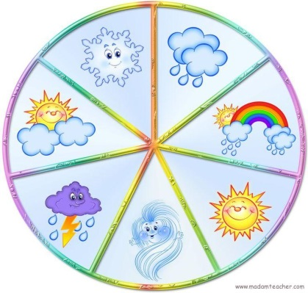  -Ал енді көктем айларын атай аламызба?  Көктемнің бірінші айы.  Наурыз айы қуанышқа толы ай өйткені біз бұл айда аналар мерекесін және де наурыз мерекесін тойлаймыз.  Сонымен қатар біздің елбасымыз 1-ші наурыз күнді алғыс күні деп жариялады.  -Балалар көктемнің келесі айларын кім атап береді?  Қостілділік компанент:Наурыз-март  Сәуір-апрель,мамыр-май.  Ал енді қыс ,көктем айларын слайд арқылы салыстырайық.  Ол үшін келесі суреттерге қарайық? Бұл суреттерден сендер қыс пен көктем суреттерін көріп отырсыздар. Оларды бір-бірімен салыстырып көрейік:  - Қыста күн күңгірт, ал көктемде жарық.  - Қыста талдарда қар жатады, ал көктемде ол ериді.  - Қыста балалар аққала жасайды, ал көктемде жылғалардан қайық жіберіп ойнайды.  Ойын «Құстарды топтастыр?»  Ойынның шарты: қыстап қалатын құстарды атап, жыл құстарын атап жеке-жеке топтастыру.  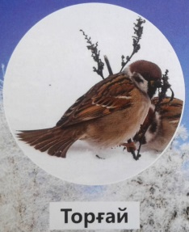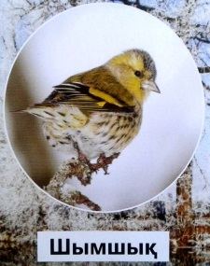  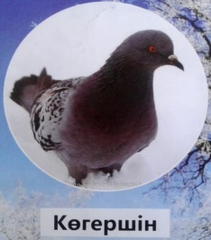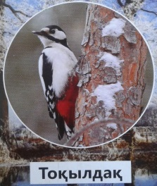  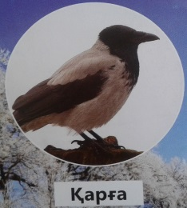  Жыл құстары дегеніміз - салқын түсе жылы жаққа ұшып кетіп, көктемде қайта ұшып келетін құстар.  - Қандай құстар көктемде ерте ұшып келеді?  Ертеде халқымыз құстардың ұшып келгеніне қарай, көктемнің қалай болатынын болжаған: Халық жорамалы бойынша: Ұзақ пен қараторғай ерте ұшып келсе, көктемнің жылы болатынын білдіреді. Ұзақ- көктемде алғаш ұшып келетін құс. Бұл құсты көктем жаршысы дейміз.  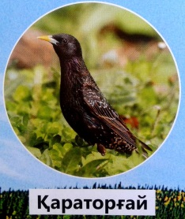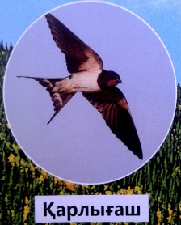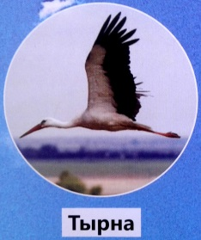  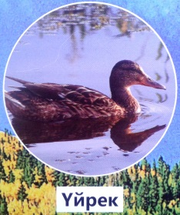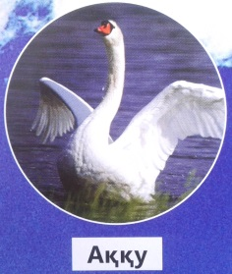  - Ойынымызға қайта оралайық :  «Жыл мезгілдеріне сай киінейік»  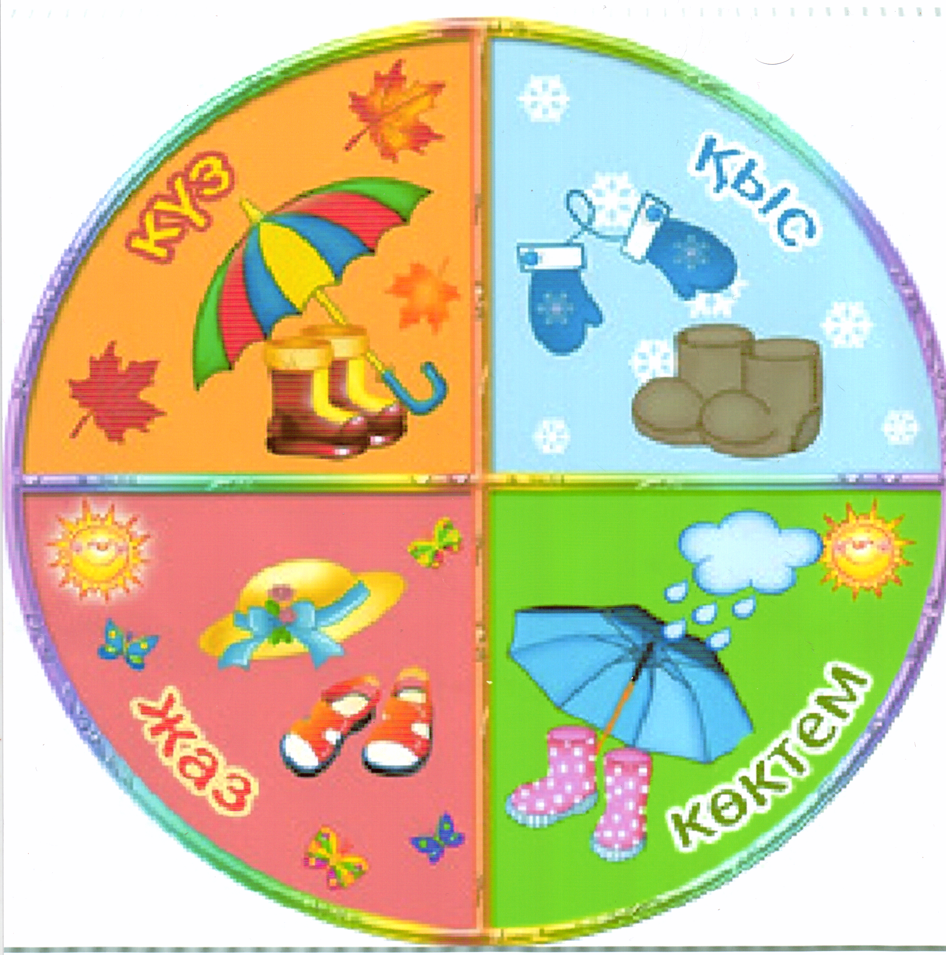  Шарты:жыл мезгілдерінің киімдерін атау.  Көктемде адамдар қандай киім киеді?  Жазда адамдар қандай киім киеді?  Күзде адамдар қандай киім киеді?  Қыста адамдар қандай киім киеді  Балалар көктем алғаш түскенде барлық тіршілік иесі оянып,  адамдарда қардан ауланы тазартып,  еңбек жасайды,сол сияқты бізде балабақша ауласын тазалаймыз ол үшін арнайы құрал-жабдықтарды қолданамыз.  Балалар сендер қалай ойлайсыңдар қандай құралдарды пайдалануға болады?  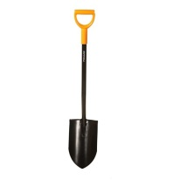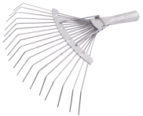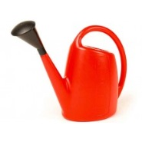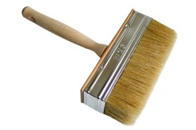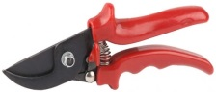  -Өте жақсы,дұрыс атап бердіңдер.  Осы құралдармен не істейміз?  Ал енді балалар мына суретке зер салып қараңдаршы, бұл суретте екі жыл мезгілі бейнеленген.  Құрастыру жұмысы:  «Қыс пен көктем»  Қима суреттен жыл мезгілдерін құрастырайық.  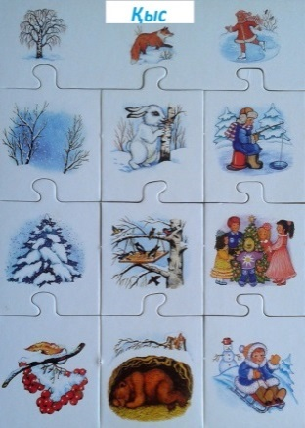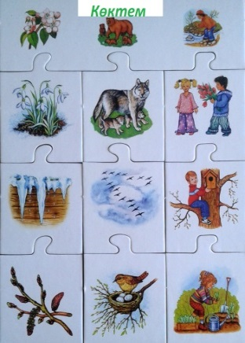  Тәрбиеші: Балалар, енді кім жүйрік, кім тапқыр екендігін көрейік, мына берілген заттарды құрастыруға кезек берейік.  Құрастырғыш үш бөліктен және әр бөлікте төрт суреттен тұрады.  Кәне кім айтады бірінші бөлігінде ненің суреті?  Екінші бөлігінде ?  Үшінші бөлігінде?  Келесіде көктем мезгілін құрастырып, айтып береді.  (Слайд:Тақтада Шуақтың суреті пайда болады.)  Балалар сендермен қоштасатын уақыт келді, сендер өте ақылды, алғыр, білімді балалар екенсіңдер. Бүгінгі орманға саяхатқа бірге аттанғанымыз маған қатты ұнады. Сау болыңдар. | -Қыс.  -Қыс мезгілінде күн суытады,қар жауады,  тұман түседі,өзен-  көлдерде мұз қатады.  -Қыста,қар жауады.  -Жел тұрады, боран соғады,қатты аяз болады, күн суытады.  Ууууууу-уілдейді.  Денеміз түршігіп,  денемізден суық өткендей болды.  -Сықыр-сықыр, сықырлайды.  -Желтоқсан,Қаңтар,  Ақпан айлары.  -Желтоқсан.  -Ақпан.  Балалар қайталап  айтады.  Қолды жоғары көтеріп, таудың бейнесін жасайды, қолды төмен түсіреді,аяқтарын топылдатып жүреді  Отырып ұйықтаған аюдың бейнесін салады.  -Аққала,ақшақар,  көбік қар,ұлпа қар,  омбы қар,қалың қар,  аппақ қар,жұмсақ қар.  -Көктем.  -Жел тұрады.  -Қар ериді.  -Жаңбыр жауады.  Құстар жылы жақтан ұшып келеді.  Ағаштар бүршік жарады.  -Ия  -Наурыз,сәуір, мамыр.  -Наурыз айы.  Қайталап айтады.  Балалар тәрбиешімен бірге қайталайды.  Балалар топтастырады.  -Ұзақ.  Балалар киім атауларын атайды.  -Шелек,суқұйғыш,  тырмауыш, күрек, қайшы, ағаштарды әрлейтін щетка.  Балалардың жауаптары.  Балалар қыс,көктем мезгілдерін құрастырады.  -Ағаштар.  -Жануарлар.  -Адамдар.  -Өсімдіктер.  -Құстар,жануарлар.  -Адамдар.
Рефлексиялық  түзетушілік | Балалар бүгін біз не туралы айттық?  Оның ішінде қай мезгілдерге тоқтадық?  Осы мезгілдердің ішінде қай мезгіл ұнайды?  Қыс несімен ұнайды?  Көктем несімен ұнайды?  Сонымен бүгінгі оқу қызмет несімен ұнады? | Жыл мезгілдері туралы.  -Қыс, көктем.  Балалардың жауабы  Балалар өз ойларын айтады.
Күтілетін нәтиже:
Біледі:Табиғатқа қамқор болуды;табиғатқа сүйіспеншілікпен қарауды.

Игереді:Жыл мезгіліне тән маусымдық құбылыстарды.

Меңгереді:Әр жыл мезгіліне тән белгілер және ерекшеліктерді туралы меңгерді.

Тәрбиеші:Божанова.А.К

